В адресной строке укажите адрес официального сайта академий www.kazast.kz.
Далее проходим во вкладку Е-СЕРВИСЫ после в сплывшем окне 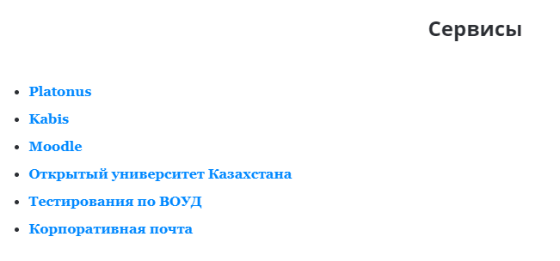выбираем Platonus.
В результате этого перед вами откроется cтраница авторизации, выглядит следующим образом:
